基于“天衡星”1466-V信号发生器的Wi-Fi信号模拟
来源：电科思仪
随着无线连接技术的不断发展，特别是2020年以来Wi-Fi6技术的成熟和普及，家用无线连接的需求迅猛增加。在无线连接设备研发和生产过程中，需要使用标准Wi-Fi信号作为测试激励，因此具备Wi-Fi信号模拟能力的微波信号发生器是必不可少的设备。Wi-Fi信号的1024QAM高阶调制、复杂编码、多PPDU格式、多空间数据流、多用户复用等特征对Wi-Fi信号产生提出了巨大挑战。由电科思仪自主研发的基于Ceyear 1466-V信号发生器的Wi-Fi信号模拟软件（选件号1466-S21），支持IEEE 802.11 a/b/g/n/ac/ax等一系列不同格式的无线连接PPDU、MPDU、A-MPDU等信号模拟，具备前导、数据域、MAC帧、PE、空间映射等多种模块参数设置功能，满足Wi-Fi设备研发、生产、入网测试核准等多种测试激励需求。

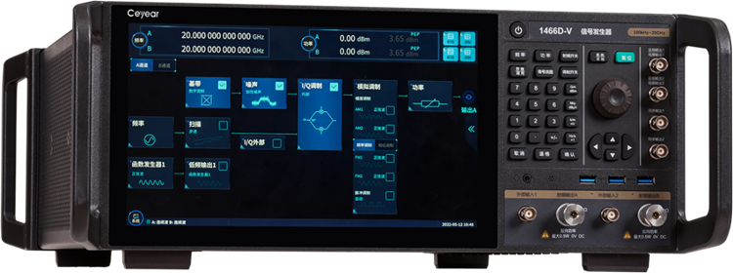

通过Ceyear 1466-V信号发生器用户界面首页的“基带”功能下的“WLAN 802.11”接口，进入Wi-Fi信号模拟软件。模拟软件使用独特的树形目录结构，将模拟软件主要设置功能逐级分层展示，功能选择和跳转更加灵活方便，如图 1所示。目录最多4层，在清晰划分功能层次的同时，也保留了充足的模拟软件设置和操作界面范围，避免操作界面过分拥挤。
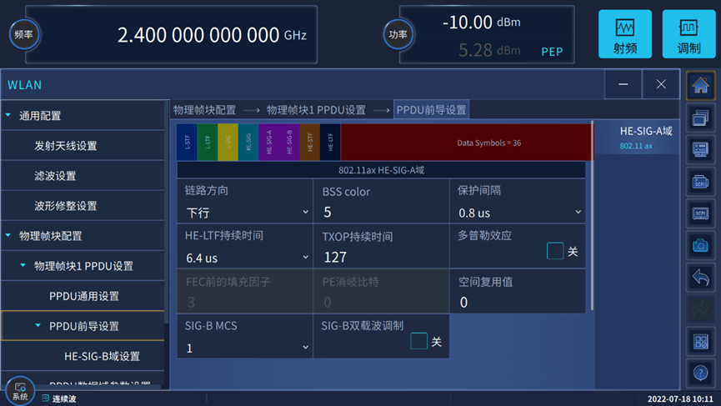
图 1 Wi-Fi信号模拟软件树形目录结构示例
模拟软件支持同时生成多个Wi-Fi物理帧块，以IEEE 802.11ax和IEEE 802.11g协议为例，对应的模拟软件设置界面分别如图 2和图 3所示。上方示意图以矩形块展示各个物理帧块，矩形块的长度根据各物理帧块的持续时间按比例分配。配置表中每一行代表一个物理帧块，并可设置对应的协议标准、PPDU格式、MAC帧类型、传输模式、PPDU个数等参数。
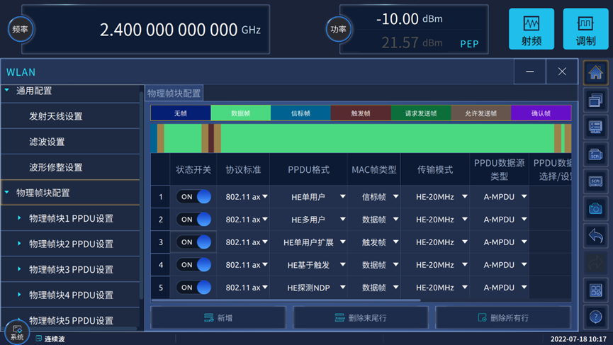
图 2 Wi-Fi协议多帧块设置（IEEE 802.11ax）
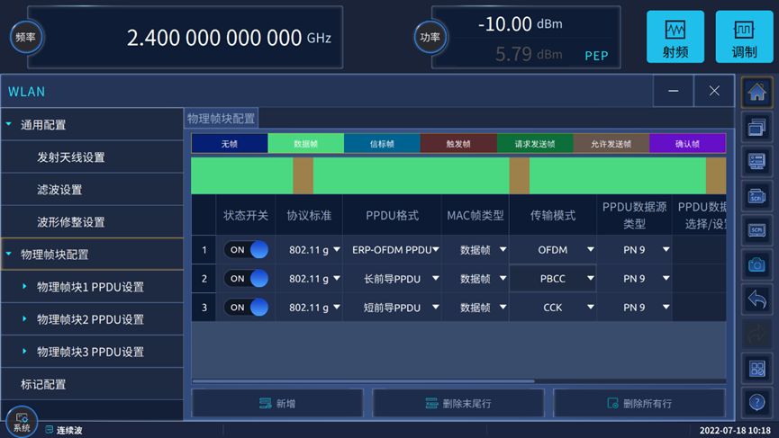
图 3 Wi-Fi协议多帧块设置（IEEE 802.11g）
以IEEE 802.11ax MCS设置为例的模拟软件布局如图 4所示。界面左侧为树形目录结构，界面上方为当前设置路径，展示直到当前功能节点的路径。界面中间部分为模拟软件参数设置主体界面，呈现当前功能的参数项。如果某个末级节点包含不同类型的参数项，则在界面右侧呈现该功能节点的若干个属性页，通过切换属性页可以切换呈现不同的参数项。
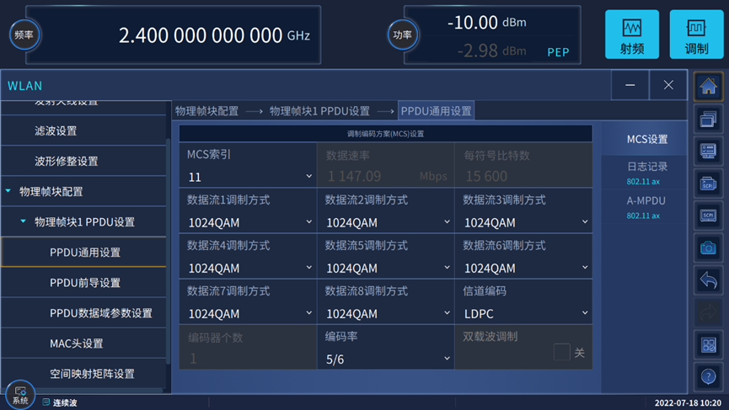
图 4 IEEE 802.11ax MCS设置
界面下面以HE SU PPDU信号和HE MU PPDU信号为例，展示通过“天衡星”1466-V信号发生器射频输出的Wi-Fi信号的解调结果。HE SU PPDU格式、MCS索引为0情形下，解调结果如图 5所示，EVM值为0.35%。HE MU PPDU格式、4个用户、用户RU类型分别为996-tone/484-tone/242-tone/242-tone、MCS索引分别为3/8/4/2， 解调结果如图 6所示，各个用户的RU大小及MCS索引解调均正确，EVM值为0.74%。
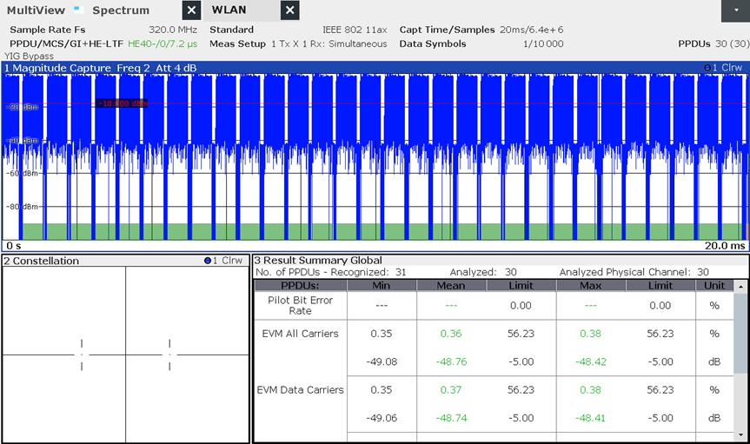
图 5 HE-40M传输模式、MCS索引0情形
的HE SU PPDU格式Wi-Fi信号解调结果

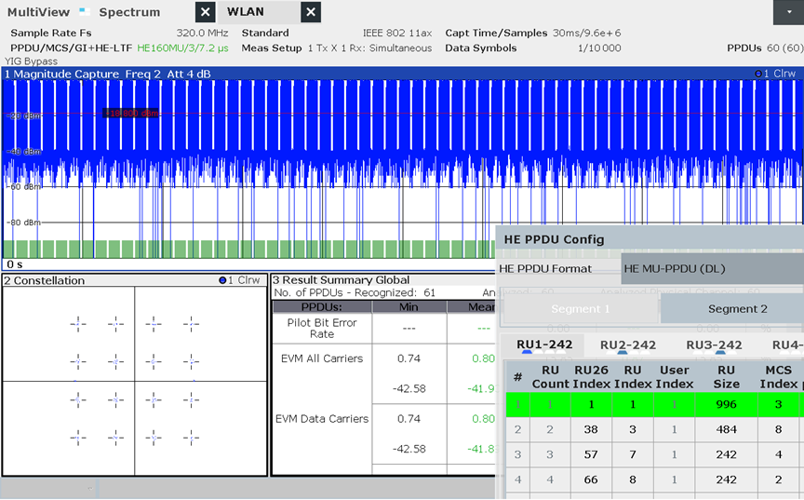
图 6 HE-160M传输模式、4个用户情形的
HE MU PPDU格式Wi-Fi信号解调结果
Ceyear 1466-V系列信号发生器支持802.11a/b/g/n/ac/ax（Wi-Fi1～Wi-Fi6）无线连接PPDU、MPDU、A-MPDU等信号模拟，具备前导、数据域、MAC帧、PE、空间映射等多种模块参数设置功能，支持由多个不同调制编码方式的PPDU组成的物理帧块信号模拟，1466-V系列信号发生器以其优异性能可满足Wi-Fi设备研发、生产、入网测试核准等多种测试激励需求。

